**1.**

**Глава 1. Увод**

* 1. **Описание на проекта**

**Проектът представлява игра, подобна на известната „Dungeons and Dragons“.**

**Основната цел на играта е вашият герой да се придвижва по игрално поле – карта, събирайки съкровища и побеждавайки чудовища. Идеята на проекта е да се направи ролева игра, в която героят може да избере своята раса, своите предмети и с какъв вид атака да атакува (силова атака или заклинание), при битка с чудовище.**

**1.2. Цел и задачи на разработката**

**Целта на проекта е да се направи обектно-ориентирана игра, която ще съдържа карта (лабиринт), герои от различни раси и предмети, сред които различни видове оръжия, магии и брони. Задачата на разработчика е да създаде герой от избраната от играча раса, да създаде различни видове лабиринти (както по големина, така и по съдържание) и да създаде различни видове предмети, които героят на играча ще може да избере дали да прибере в инвентара си в последствие.**

**Играта се счита за завършена, ако героят на играча успее да премине през всички лабиринти, като преминаването започва от горния ляв ъгъл и завършва в долния десен ъгъл на лабиринта. По време на преминаването през лабиринта, играчът ще се сблъсква с чудовища, с които трябва да влезе в битка, и ще намира предмети от различни видове.**

Dungeons & Dragons

**2.**

**1.3 Структура на документацията**

**Документацията е структурирана в пет глави:**

* **Увод – описание на проекта, цели и структура.**
* **Преглед на предметната област – дефиниции, концепции и методи.**
* **Проектиране – архитектура на системата и диаграми.**
* **Реализация и тестване – описание на реализацията и тестовете.**
* **Заключение – обобщение и насоки за бъдещо развитие.**

**Глава 2. Преглед на предметната област**

**2.1. Основни дефиниции, концепции и алгоритми**

* **Карта на лабиринт: Игрално поле, по което ще се движи героят на играча, като с (.) се отбелязва свободно поле, а с (#) се отбелязва стена. Също така полето съдържа поле (Т) и поле (М), които сътно са за намерено съкровище и битка с чудовище.**
* **Герой: Персонажът на играча, който има жизнени показатели за сила, мана и здраве и който принадлежи към една от трите раси – човек, магьосник и войн.**
* **Съкровища и чудовища: Полета на картата, с които героят на играча взаимодейства съответно положително и отрицателно.**
* **Битка: Процесът на взаимодействие между героя и чудовище от лабиринта, който включва размяна на атаки и заклинания между враждуващите.**
* **Намиране на съкровище: Процесът, в който героят на играча избира дали иска да замени намерения предмет с някой от своите предмети.**

**2.2. Дефиниране на проблеми и сложност на поставената задача.**

**Някой от основните проблеми включват:**

* **Създаването на добре структуриран лабиринт с добре генерирани на случаен принцип обекти от тип (Т) и (М).**
* **Създаване на добре балансирана система за битка между героя и чудовището.**
* **Добро управление на различните видове предмети в инвентара на героя.**
* **Правилно разпределение на бонус точките при успешно преминаване на нивото.**
* **Правилно повишаване на жизнените показатели на чудовищата в лабиринта след успешно преминато ниво.**

**3.**

**2.3. Подходи и методи за решаване на проблемите.**

**Използване на добре структуриран обектно-ориентиран код, който ще позволи разпадането на сложната задача на по-малки и по-лесни за решаване проблеми. По този начин ще се избегне генерирането на дълъг и сложен код, който предразполага към проблеми.**

**2.4. Потребителски изисквания и качествени изисквания**

**Потребителски изисквания: Играчът трябва да може да управлява своя герой, като избира какви съкровища да подбере за себе си и с какви атаки победи чудовищата. Освен това, играчът трябва да може да избира сам как да разпредели бонус точките при успешното преминаване на всяко ниво.**

**Качествени изисквания: Скалируемост на играта с увеличаване на нивата, поддръжка на играта и лесна актуализация на данни чрез външни файлове.**

**Глава 3. Проектиране**

**3.1. Обща архитекрура – ООП дизайн**

**Архитектурата на проекта включва следните основни класове:**

* ***Item:*1 Представлява предмет, който може да бъде намерен, ако игачът попадне на поле (Т). Самият предмет притежава име и параметър, който допринася към жизнените показатели на героя.**
* ***Inventory:*1 Представлява инвентар, който съдържа вектор от указатели към предмети. Служи за лесно управление на предметите в инвентара на героя.**
* ***Character:* 2 Представлява героя на играча и разполага с атрибути като сила, мана и здраве, както и с инвентар, който съдържа съответните предмети на героя.**
* ***Game:*2Това е класът, който отговаря за битките на героя с чудовищата в лабиринта. Също така отговаря и за паметта на героя и чудовищата. Именно тук се решава дали героят е победил чудовището, или е загубил, което би означавало край на играта.**
* ***Maze:*3 Това е най-важният и сложен клас, тъй като тук героят минава през лабиринта рекурсивно, събира съкровища и се бие с чудовища, опитвайки се да стигне до изхода на лабиринта.**
* ***Play:*3 Служи за предоставянето на различни нива, които *Maze* използва.**

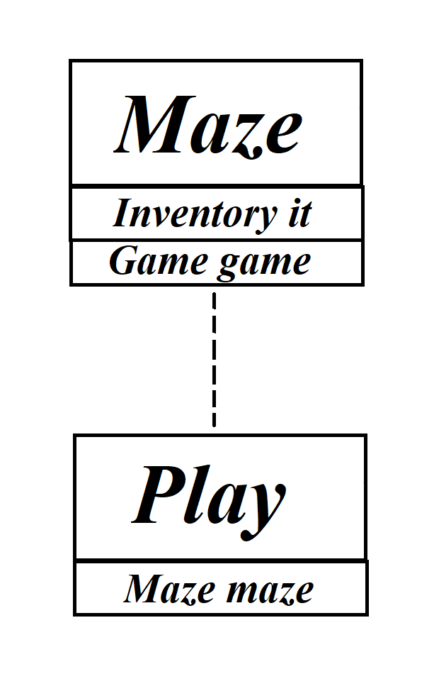

**4.**

**3.**

**2.**

**1.**

**Полиморфизъм на клас *Character***

**Полиморфизъм на клас *Item***

**Конструкция на клас *Play***

**Конструкция на клас *Game***

**Конструкция на клас *Inventory***

**3.2. Диаграми на наследяването**

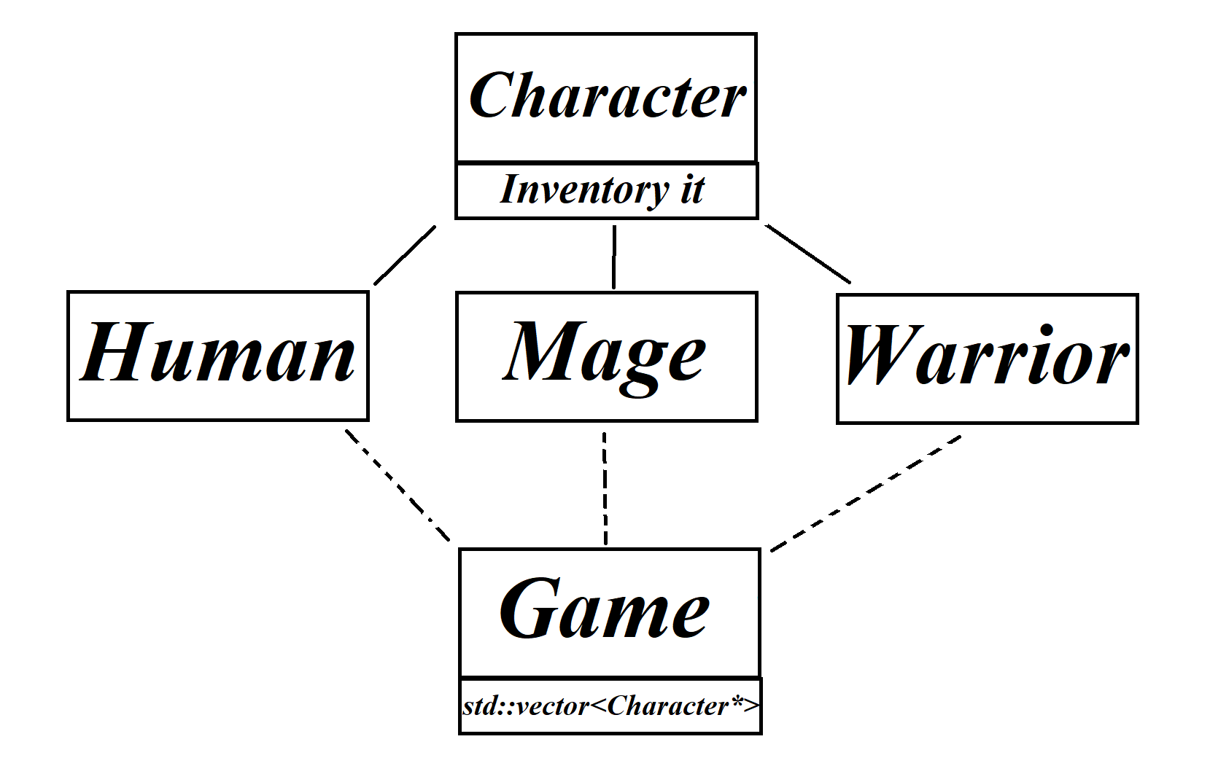

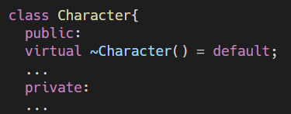

**5.**

**Глава 4. Реализация и тестове**

**4.1. Реализация на класове**

**Класовете Item и Character използват** [**полиморфизъм**](https://en.wikipedia.org/wiki/Polymorphism_(computer_science))**, за да може да предоставят на класовете *Inventory*1 и *Game*2 лесен начин за създаване на хетерогенен контейнер (в случая *std::vector<[pointers]>*). От своя страна същите по-горе правят** [**дълбоко копиране**](https://stackoverflow.com/questions/2657810/deep-copy-vs-shallow-copy)**, за да се избегне споделяне на памет. Пример с класа Inventory:**

**Класовете Maze и Play от своя страна използват наготово функционалностите на вече написани класове, като атрибути в своите „*private“* променливи. Пример, съответно за класовете *Maze* и *Play*:**

**4.2. Управление на паметта**

**Паметта на съответните класове се управлява от съответните им деструктори. Тъй като при два от основните класове имаме полиморфизъм, то едно от нещата, който трябва да съобразим е виртуалният деструктор на основния клас. Пример, съответно за класовете Item и Character:**

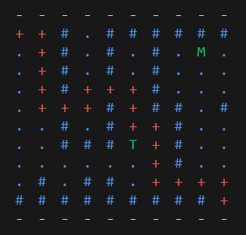

**6.**

**4.3. Планиране, описание и създаване на тестови сценарии**

**Тестовият сценарии трябва да отговаря на всички зададени условия, тоест да провери дали лабиринтът има изход, дали броят на чудовищата и броят на съкровищата отговарят на зададеното условие и дали героят на играча се движи правилно по картата. Примерен, съответно начален и преминат лабиринт:**

**Глава 5. Заключение**

**5.1. Обобщение на изпълнението на началните цели**

**Разработеният прототип на играта *Dungeons and Dragons* успешно реализира основните идеи за придвижване на героя в лабиринт, събиране на съкровища, битка с чудовища и успешно разпределяне на бонуса на жизнените показатели при повишаване на нивото.**

**5.2. Насоки за бъдещо развитие и усъвършенствие**

**В близкото бъдеще ще бъдат добавени много нови нива и нови функционалности като например:**

* **Предмети за чудовищата с напредване на нивото.**
* **Промени по расите на героите, за да има повече възможности за играча.**
* **Добавяне на функционалност, такава, че играчът да може да избере да избяга от битката и да потърси друг изход.**
* **Добавяне на полета (H) в лабиринта, такива, че ако героят на играча попадне на такова поле да се излекува с определен процент от здравето си.**
* **Добавяне на функицоналност за автоматично генерирани лабиринти, които ще отговарят на всички изисквания по-горе.**
* **Добавяне на функционалност, която ще позволи надграждане на даден предмет, ако бъде намерен предмет от същия тип.**